GUÍA DE PRÁCTICA
Asignatura | Game Development | Unidad | Introducción al desarrollo de videojuegos
Tema(s) | Mecánicas de juego | Equipo e integrantes | JHOEL DAVID BARRIONUEVO M  IMANOL MERLO PEREZ PATON  JORGE ANGEL CORES ANDRADE
OBJETIVO
Diferenciar mecánica, dinámica y estética (Mechanics, Dynamics, Aesthetics - MDA) y clasificar géneros de videojuegos para aplicarlos en el diseño de un prototipo funcional que promueva la alimentación saludable en escolares.
METODOLOGÍA DE TRABAJO
- Se deben organizar equipos de 3 estudiantes.
- Todos los integrantes del equipo deberán participar activamente en el desarrollo de la práctica.
- La resolución del caso se debe realizar de manera progresiva.
- Cada etapa genera un entregable que deberá ser presentado al docente para su validación antes de continuar con la siguiente actividad.
- El uso de Internet, bibliografía y herramientas de Inteligencia Artificial está permitido.
- Todas las respuestas deberán ser comprendidas y defendidas técnicamente durante las validaciones realizadas por el docente.
PROBLEMA
La ONG de salud VidaSana trabaja en colegios enseñando alimentación saludable, pero sus talleres son charlas tradicionales y los niños se aburren rápido. El año pasado probaron un videojuego hecho por otro equipo de desarrolladores y fracasó: el género no se ajustaba a la edad de los niños y la mecánica principal era confusa, así que nadie entendía qué debía hacer para "ganar".

VidaSana ha vuelto a contratar equipos externos, pero esta vez exige que, antes de programar nada, se justifique claramente qué género y qué mecánica se usará y por qué son adecuados para su público.

EL RETO | Elegir y justificar un género y una mecánica principal adecuados para escolares, y construir en un prototipo de videojuego funcional que enseñe a elegir alimentos saludables.

DESARROLLO DE LA PRÁCTICA
Etapa 1. Investigación conceptual
Actividad: Investigar qué es una mecánica, una dinámica y una estética (marco MDA), y qué géneros de videojuegos existen (plataformas, puzle, simulación, aventura, arcade, rol, etc.).
Entregable: Tabla de definiciones:
Concepto | Definición | Ejemplo SUPER MARIO BROS
Mecánica | Las reglas, algoritmos y acciones programadas del juego. | Saltar, correr, presionar botones.
Dinámica | El comportamiento del sistema cuando el jugador interactúa con las mecánicas. | La gestión del tiempo y la precisión al saltar obstáculos.
Estética | La respuesta emocional que el juego evoca en el jugador. | Diversión, desafío, satisfacción por superar un nivel.
Género (elegir y definir 3 géneros distintos) | 1. Plataformas: El objetivo principal es navegar por entornos saltando entre plataformas y evitando peligros.  2. Puzle: Se centra en la resolución de problemas lógicos o de patrones para avanzar.  3. Simulación: Imita actividades de la vida real (ej. gestionar una granja o una dieta). | - SUPER MARIO BROS  - TETRIS/ CANDY CRUSH  - PAC-MAN/SUBWAY SURFERS

Etapa 2. Análisis de un caso real
Actividad: Revisar el juego rob1221.itch.io/polarity-switch, jugarlo e identificar su género y desglosar su MDA.
Entregable: Tabla de análisis MDA:
Elemento | Descripción en el juego
Nombre del juego y género | Polarity Switch / Puzle de precisión.
Mecánica principal | Alternar o cambiar la polaridad (color/atracción) del personaje mediante una tecla dedicada para interactuar con plataformas u obstáculos del mismo o diferente color. Uso del principio de la Ley de la atraccion  Polos opuestos se atraen, polos iguales se repelen
Dinámica que genera esa mecánica  ¿cómo juega el jugador en la práctica? | El jugador debe analizar el color de las barreras y reaccionar rápido para cambiar su estado antes de colisionar.
Estética / experiencia emocional que produce | Desafío, frustración (positiva) y satisfacción al resolver secuencias rápidas.

Etapa 3. Pre-producción y producción del juego
Actividad:
Parte A: Pre-producción. Elegir el género y la mecánica principal de su juego, justificando por qué son adecuados para niños de colegio y para el objetivo de enseñar alimentación saludable.
Entregable: Tabla de pre-producción:
Aspecto | Descripción de su juego
Nombre del juego | NutriDash: Super Escuela
Género elegido | Action-Puzzle / Lane Runner
Justificación del género  ¿por qué es adecuado para niños? | Los niños están acostumbrados a juegos de esquiva rápidos. Mantener el ritmo aumenta la retención cognitiva de los alimentos.
Mecánica principal | Control de 3 carriles. El jugador mueve a su personaje lateralmente para "atrapar" (saludables) o "esquivar" (chatarra).
Dinámica esperada  ¿cómo se comportará el jugador? | El juego acelera gradualmente. Si el jugador atrapa chatarra, su barra de energía baja y el juego se vuelve más lento/borroso (efecto visual).
Estética buscada  ¿qué debe sentir el jugador? | Vibrante, estilo pixel art o flat design, con feedback sonoro (sonido tipo "pop" al comer sano).
¿Cómo enseña a elegir alimentos saludables? | El jugador debe aprender a categorizar rápido bajo presión de tiempo.
Condición de victoria | Superar 3 niveles de dificultad acumulando 500 puntos.
Condición de derrota | La barra de salud llega a cero o el temporizador de nivel se agota sin el puntaje mínimo

Parte B: Boceto de la mecánica. Generar una ilustración que muestre cómo se ve y cómo funciona la mecánica principal: qué ve el jugador en pantalla, qué acción realiza y qué ocurre como consecuencia.
Entregable: Imagen del boceto, con etiquetas breves señalando cada elemento (ej. "botón de acción", "puntaje", "personaje").
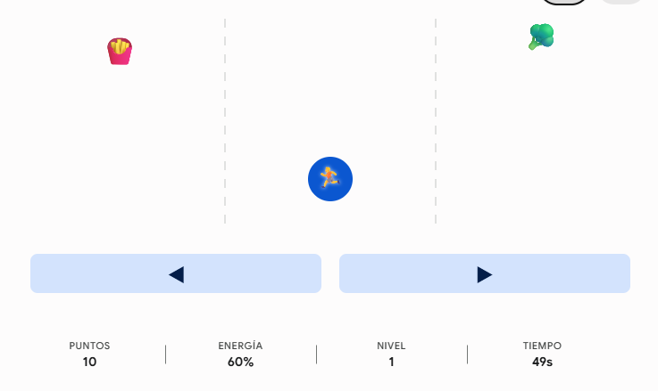
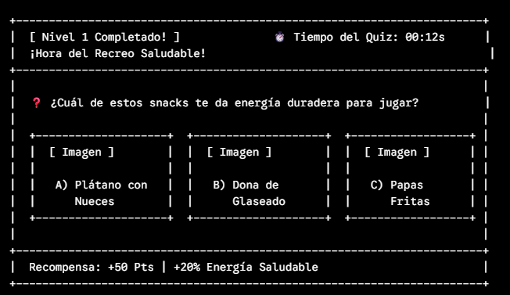
Etapa 4. Producción
Actividad: Redactar un prompt para una IA que describa exactamente el género, mecánica y objetivo definidos en la tabla de pre-producción, y usarlo para generar el contenido o estructura del juego.
Entregable:
Texto del prompt utilizado.
Actúa como un desarrollador experto de videojuegos HTML5, JavaScript y Canvas.
Tengo un juego educativo llamado "NutriDash: Super Escuela".
Quiero transformarlo en un videojuego más profesional llamado
"NUTRIHERO: MISIÓN SALUDABLE - VIAJE A LA LUNA"
Mantén la estructura HTML5 Canvas pero mejora completamente la experiencia.
Características requeridas:
- Estilo videojuego educativo moderno tipo arcade.
- Compatible con PC y teléfonos móviles.
- Diseño responsive.
- Animaciones fluidas.
- Mejor interfaz HUD.

Historia:
El jugador es un estudiante héroe que debe conseguir alimentos saludables para obtener energía y construir un cohete que lo llevará desde la Tierra hasta la Luna.
Niveles:
Nivel 1: Tierra
- Fondo con escuela y naturaleza.
- Dificultad fácil.
Nivel 2: Cielo
- Fondo con nubes.
- Más velocidad y obstáculos.

Nivel 3: Espacio
- Fondo con estrellas y planeta Tierra.
- Objetivo llegar a la Luna.

Agregar:

- Sistema de vidas ❤️❤️❤️
- Barra de energía.
- Puntaje.
- Combos.
- Multiplicadores.
- Efectos de partículas.
- Sonidos usando Web Audio API.

Objetos:

Buenos:
🍎 Manzana
🍌 Banana
🥦 Brócoli
💧 Agua
🥛 Leche
⭐ Estrella energética

Malos:
🍔 Hamburguesa
🍟 Papas fritas
🥤 Gaseosa
🍬 Dulces
☠️ Virus

Mecánica:
- Comer saludable aumenta energía.
- Comer basura reduce energía.
- Perder toda la energía termina el juego.
- Conseguir puntos permite avanzar.
- Responder preguntas nutricionales da bonos.

Agregar pantallas:
- Inicio.
- Tutorial.
- Pausa.
- Game Over.
- Victoria.
- Ranking.

Crear código limpio:
- HTML separado.
- CSS moderno.
- JavaScript organizado por clases.
- Sin librerías externas.
El resultado debe ser un juego completo funcional en un solo archivo HTML.
Prototipo funcional.

Etapa 5. Testeo y validación
Actividad:
- Intercambiar el prototipo con otros dos equipos.
- El equipo receptor juega el prototipo completo y completa la tabla de validación, verificando si la mecánica es clara y si el género elegido efectivamente se percibe como tal al jugar.
Entregable: Tabla de validación (la completa los equipos que prueban el juego):
Revisor 1:
Criterio de validación | Cumple (Sí/No) | Observación
El juego funciona sin errores técnicos | si
La mecánica principal es clara desde el primer intento | si
El género declarado por el equipo creador se percibe al jugar | si
La dinámica generada coincide con lo que el equipo esperaba | si
Se puede llegar a la condición de victoria | si
Se puede llegar a la condición de derrota | si
El juego enseña correctamente a elegir alimentos saludables | si
Sugerencia de mejora | ninguna

Revisor 2:
Criterio de validación | Cumple (Sí/No) | Observación
El juego funciona sin errores técnicos | SI
La mecánica principal es clara desde el primer intento | NO
El género declarado por el equipo creador se percibe al jugar | si
La dinámica generada coincide con lo que el equipo esperaba | Si
Se puede llegar a la condición de victoria | Si
Se puede llegar a la condición de derrota | Si
El juego enseña correctamente a elegir alimentos saludables | Si
Sugerencia de mejora | Cada vez que agarre comida chatarra se oscuresca mas

Criterios de evaluación
Criterio | Descripción | Porcentaje
Comprensión conceptual de MDA y géneros | La tabla de definiciones identifica correctamente mecánica, dinámica, estética y clasifica al menos 3 géneros con definiciones claras y ejemplos pertinentes. | 25%
Análisis de caso real | La tabla de análisis MDA desglosa correctamente el juego elegido, mostrando coherencia entre la mecánica identificada, la dinámica que genera y la estética que produce. | 25%
Diseño y construcción del prototipo | La tabla de pre-producción justifica de forma coherente el género y la mecánica elegidos; el boceto refleja claramente cómo funciona la mecánica antes de programarla; y el prototipo entregado es fiel a lo definido en ambos. | 25%
Validación entre equipos | La tabla de validación completada por el equipo evaluador es específica, honesta y evidencia haber jugado el prototipo por completo, aportando observaciones útiles para la mejora. | 25%

